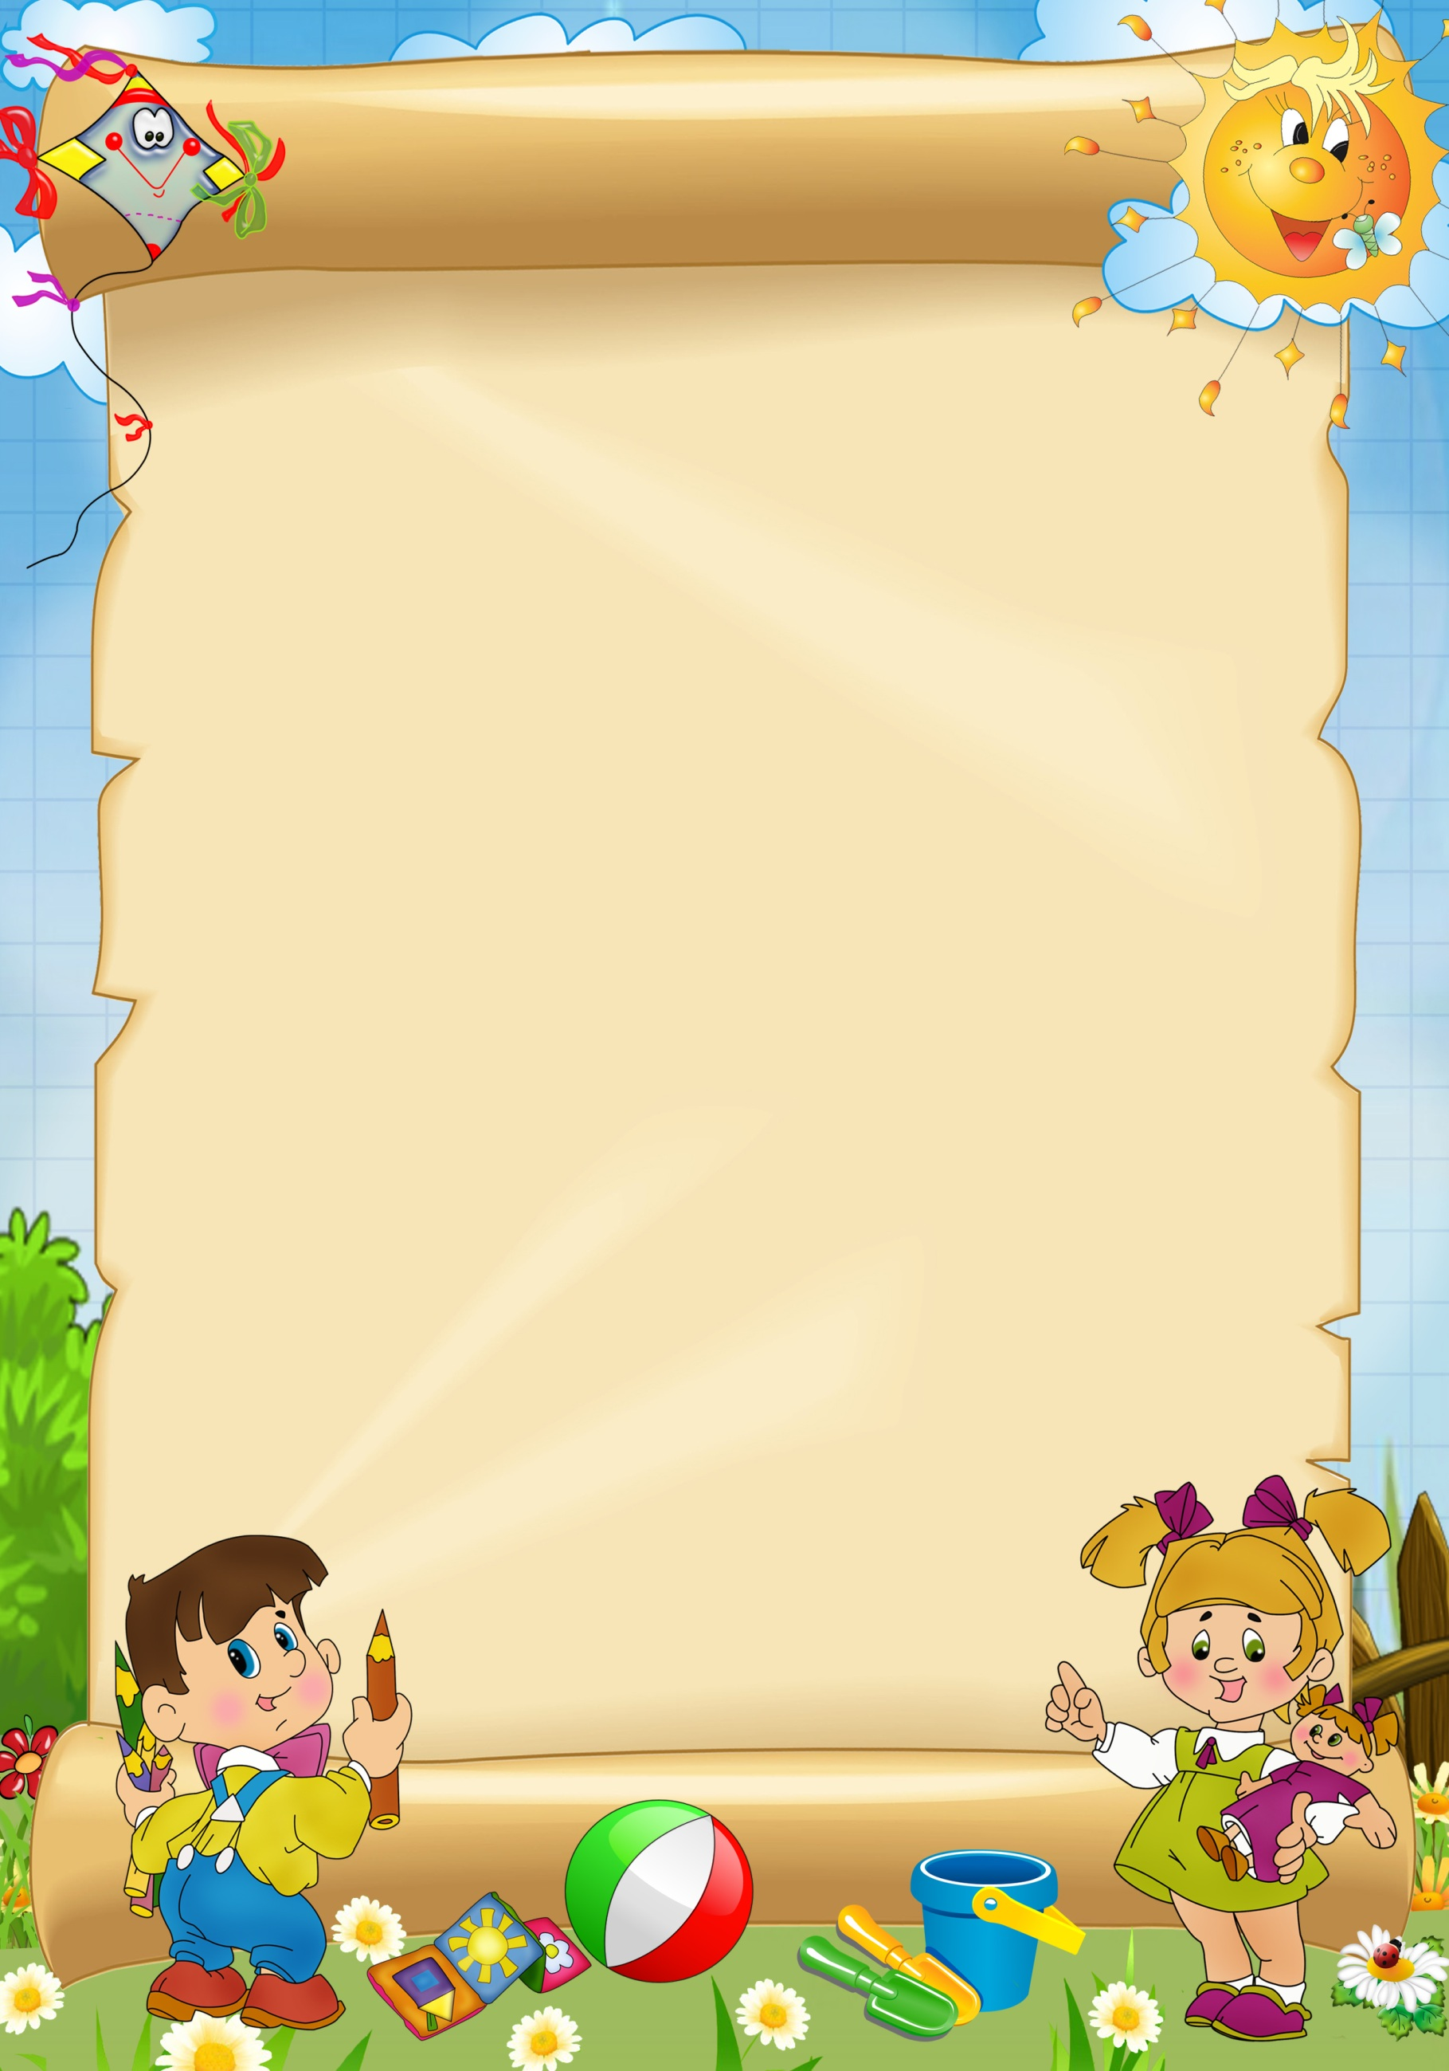

Дидактическое пособие
по речевому развитию
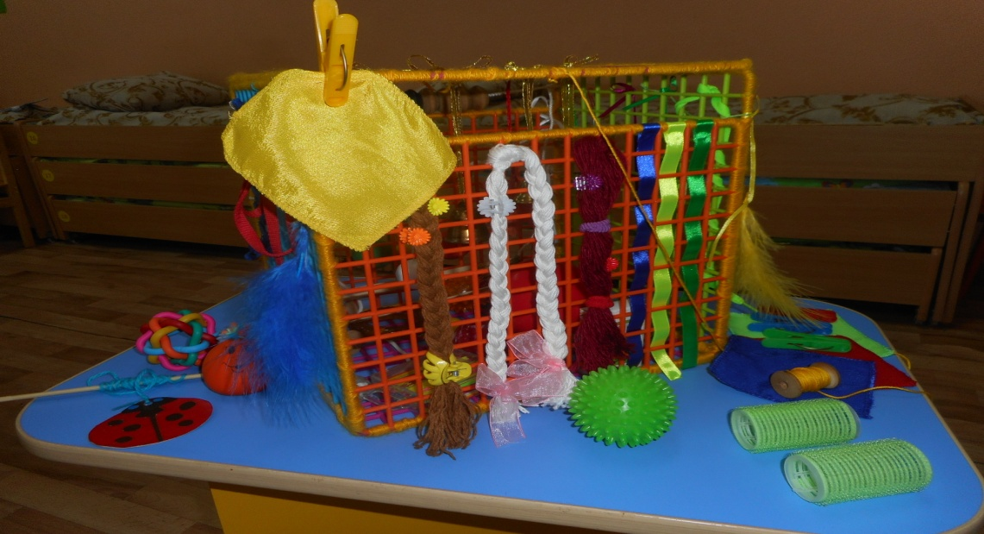
«Чудо-куб»

Изготовлен воспитателем
структурным подразделением "Теремок"
Никуловой И.А.
2017 год.

Дидактическое пособие по речевому развитию «Чудо-куб»

Актуальность
Проблема развития речи является актуальной в дошкольном возрасте. На сегодняшний день существует множество методик, с помощью которых можно регулировать процесс развития речи у детей. Важнейшим условием совершенствования речевой деятельности дошкольников является создание эмоционально благоприятной ситуации, способствующей возникновению желания активно участвовать в речевом общении. При этом особое значение имеет игровое общение детей. Игровое общение есть тот необходимый базис, в рамках которого происходит формирование и совершенствование речевой активности ребенка.
Этому условию соответствует игровое пособие «Чудо-куб».(Для детей от 2до 6 лет).
Цель: развивать мелкую моторику рук, тактильное и сенсорное восприятие предметов, речевое дыхание, положительные эмоции.
Задачи:
- развивать речь, логическое мышление, внимание, воображение, память, сенсорные способности;
- формировать дифференцированное восприятие качества предметов;
- развивать коммуникабельные способности;
- воспитывать малышей играть вместе, взаимодействовать в коллективе.
Пособие представляет собой куб из шести разноцветных граней-решеток (для раковины), соединенных между собой при помощи ниток. Грани имеют задания. Внутри куба находятся шары разной величины, формы, цвета, фактуры; счетные палочки, магнитики, палочки для игр, заколки, резинки для волос, скрепки, прищепки, разноцветные платочки, массажеры, бигуди, палочка-«ветерок», катушки, мешочки с фасолью и горохом.
На верхней плоскости висят колокольчики разные по размеру, форме, звучанию. Игра «Тихо – громко».
А также сюда можно прикрепить разные предметы для проведения дыхательной гимнастики (листики, снежинки, шарики, бабочки и т.д.)
На зеленой грани решетки на разных уровнях прикреплены коробочки от киндер-сюрприза – одна «тяжелая», заполненная песком, другая «легкая», висят перышки зеленое, желтое, шнурок зеленого цвета. Игры «Тяжелый – легкий», «Длинный – короткий».
На оранжевой грани решетки привязана пряжа разного цвета и ширины для плетения «косичек». Косички можно завязывать бантиками, фиксировать заколками и резиночками; прикреплены разноцветные ленточки. Игры «Вверх – вниз», «Плетение косичек».
На голубой грани привязаны разноцветные шнурки, голубое перышко. Игра «Змейка».
На последней грани оранжевого цвета висят 2 ряда бус, разных по цвету, размеру, количеству; ряд «счет»-косточек, оранжевое перышко.
«Чудо-куб» я использую на занятиях по развитию речи, индивидуально вне занятий, в самостоятельной деятельности детей.
К каждому упражнению по развитию речи подобрано короткое стихотворение. (Приложение 1)
«Чудо-куб» прост в изготовлении, многофункционален, занимает мало места, одновременно несколько детей могут пользоваться им. В зависимости от цели и задач, поставленных на занятии, можно менять и игровые задания. Все пособия быстро и легко снимаются. Куб может стать демонстрационным. На нем можно разместить предметные, сюжетные фигуры. Его можно использовать как мини-театр. На его плоскостях размещают персонажей сказок, декорации. Поворачивая куб, будет происходить смена декораций и сюжета сказки.
Уже ни для кого не секрет, что развитие руки ребенка находится в тесной связи с развитием его речи и мышления. Около трети всей площади двигательной проекции коры головного мозга занимает проекция кисти руки, расположенная очень близко от речевой зоны.
Именно величина проекции кисти руки и ее близость к моторной зоне дают основание рассматривать кисть руки как «орган речи», такой же, как артикуляционный аппарат. В связи с этим, было выдвинуто предположение о существенном влиянии тонких движений пальцев на формирование и развитие речевой функции ребенка. Поэтому, чтобы научить малыша говорить, необходимо не только тренировать его артикуляционный аппарат, но и развивать движения пальцев рук, т.е. мелкую моторику. Мелкая моторика рук взаимодействует с такими высшими свойствами сознания, как внимание, мышление, оптико-пространственное восприятие (координация), воображение, наблюдательность, зрительная и двигательная память, речь. Развитие навыков мелкой моторики важно еще и потому, что вся дальнейшая жизнь ребенка потребует использования точных, координированных движений кистей и пальцев, которые необходимы, чтобы одеваться, рисовать и писать, а также выполнять множество разнообразных бытовых и учебных действий.
На мой взгляд, это пособие является не только развивающим, но и дает детям заряд положительных эмоций, удовольствие от процесса выполнения заданий и позволяет педагогу учить детей, играя!
Приложение 1

Варианты заданий

№ п/п | Упражнения | Задачи | Речитатив – сопровождение с действием
1. | «Массаж» | Развивать мелкую моторику, память, речь, учить выполнять массаж ладоней, пальцев | Для массажа ладоней предлагается детям потереть ими о плоскости куба, приговаривая:  Девочки и мальчики,  Разминаем пальчики.  О решетку их потрем  И ладошки разомнем.
2. | «Нора» | Развивать мелкую моторику, память, речь, внимание, глазомер. Малыш указательным пальцем, или фломастером зажатым в пальцах изображает лису, которая лезет в нору | Малыш указательным пальцем, или фломастером зажатым в пальцах изображает лису, которая лезет в нору. (Необходимо попасть в отверстие решетки пальчиком или фломастером.)  Залезает лиса в норку,  Она делает уборку,  А потом зовет лисят,  Пусть лисята поглядят.
3. | «Урожай» | -Развивать мелкую моторику, память, внимание, речь, навыки классификации.  -Развивать мелкую моторику, память, внимание, речь, навыки классификации. | Насыпаем в 2 блюдца фасоль и горох. Ребенок большим и указательным пальцами берет фасолину или горошину и опускает в отверстие куба, говоря:  Сеем мы фасоль, горох.  Урожай у нас неплох.  Мы корзины принесем,  Урожай наш соберем.  Затем куб убираем и сортируем в разные блюдца фасоль и горох, упавшие на стол.
4. | «Помощники» | развивать память, внимание, речь, мелкую моторику. | Дети прищепляют на куб прищепки, можно вместе с лоскутком ткани и говорят: Белье на веревку  Вешали ловко.  Дома маме помогали  И нисколько не устали.
5. | «Домик для магнита» | Познакомить со свойствами магнита, развивать память, речь, внимание, тренировать мелкую моторику. | Предложить ребенку найти домик для магнита, где ему будет хорошо. А хорошо ему там, где он будет крепко держаться. Ребенок прислоняет магнит к различным предметам: деревянным, пластмассовым, металлическим Делаем вывод:  В деревянном домике магнитик не живет,  Из пластмассовой избушки тоже он уйдет,  А вот в железном домике уютно будет жить.  И в гости он магнитики сможет пригласить.  Теперь можно предложить остальные магниты разместить на металлической пластинке.
6. | «Скалолаз» | Тренировать мелкую моторику, развивать память, речь, внимание | Ребенок по вертикальной плоскости куба ходит указательным и средним пальцами, как ножками по клеткам.  «Ходить» можно поочередно то одной, то другой рукой, а можно и двумя одновременно, говоря:  Скалолаз наш очень ловкий  Лезет в гору без страховки.
7. | «Замок» | Развивать мелкую моторику, память, внимание, речь. | Ребенок просовывает в отверстия большой и указательный пальцы, соединяет их, образуя колечко. Можно соединять большой и средний пальцы, большой и безымянный, большой и мизинец поочередно, читая стихотворение:  Дверь закрою на замок  И нестрашен серый волк.
8. | «Косички у сестрички» | Развивать мелкую моторику, память, внимание, речь, воображение. | Ребенок плетет из веревочек косичку, завязывает бант со словами:  Я своей сестричке  Заплету косички,  Бант Танюшке завяжу,  Всем ребятам покажу.
9. | «Футбол» | Развивать мелкую моторику, ловкость, внимание, речь, память, воображение; воспитывать умение играть сообща. | В игре участвуют один или несколько детей. Просовывая фломастер или карандаш в отверстие необходимо попасть по шару, приговаривая:  Буду я играть в футбол  И забью в ворота гол.
10. | «Мамины бусы» | тренировать мелкую моторику, развивать речь, внимание, память. | Малыш на шнурок нанизывает бусы со словами:  К маме Миша приходил,  Маму в бусы нарядил.  Бусин много раз, два, три  -Как красиво, посмотри.
11. | «Звонарь» | Развивать мелкую моторику, память, речь, слуховое внимание. | Предложить ребенку просунуть фломастер или карандаш в отверстие и постучать по колокольчику, говоря на каждый ударный слог.  Ты звони как встарь,  В колокол звони, звонарь.  Ты звони, звони скорей,  Созывай моих друзей.
12. | «Богатыри» | Развивать мелкую моторику, память, речь, слуховое внимание. | Два ребенка становятся возле угла куба, просовывают карандаш или фломастер и пытаются сражаться, словно богатыри, мечами. Произносят слова:  Мы ребята силачи  Взяли острые мечи.  Раз, два, три, четыре, пять -  Кто ж не хочет сильным стать?
13. | «Лесенка» | Развивать моторику рук, речь, внимание, память, воображение. | Малыш нанизывает скрепки или резинки друг на друга, образуя лесенку, сказав при этом:  Смастерим мы лесенку,  Лесенку - чудесенку.  И на ней достанем мы  И до звезд и до луны.
14. | «Змея» | Развивать мелкую моторику рук, память, внимание, речь, воображение. | Ребенок в отверстия решетки продевает ленту или шнурок, при этом цитируя:  Ползет змея среди травы,  Не поднимает головы.
15. | «Швея» | Развивать мелкую моторику, память, воображение, речь, внимание. | На шнурок нанизываются пуговицы.  Без работы не скучаю,  Пуговицы пришиваю.
16. | «Цветок» | Развивать тактильную чувствительность, внимание, речь, память. | Ребенку предлагают цветок из гладких и шершавых лепестков. Он водит по лепесткам пальцами и называет качество лепестка (гладкий, шершавый.)  Удивительный цветок  Шершавый, гладкий лепесток.
17. | «Весы» | Развивать навыки классификации, внимание. | На стенке куба висят 2 коробочки от киндер - сюрприза. Одна пустая, другая наполнена песком. Воспитатель говорит:  Раз, два, три, четыре  -На весы поставим гири.  Взвесим вафли, шоколад,  Мармелад и виноград.  Ребенку предлагается определить, где легкая, а где тяжелая гиря.
18. | «Катушка» | Развивать мелкую моторику, память, речь, воображение, внимание. | На нитке закреплена пустая катушка, ребенок наматывает на нее шнурок со словами:  Я возьму катушку,  Нитку накручу  И свою подружку  Тоже научу.  Дыхательная гимнастика.
19. | «Ветер» | Учить детей выполнять дыхательную гимнастику, развивать память, речь, внимание, воображение. | На ниточке висит перо. Ребенок произносит слова и дует на перо.  Дует ветер, дует смелый,  Вот и птичка полетела.  Полетела высоко,  Машет крыльями легко.  Можно предложить подуть на шары или на колокольчик, которые расположены внутри куба. Поиграть в ураган.
20. | «Ураган» | Развивать силу выдоха, внимание, память, речь, воображение. | Ураган налетел,  Колокольчик зазвенел,  И с высокой горы  Покатились шары.  Гимнастика для глаз.
21. | «Гимнастика» | Учить снимать напряжение с глаз, развивать внимание. | Предлагаем детям посмотреть поочередно на различные предметы, расположенные на кубе, меняя угол зрения. Можно посмотреть на левый  верхний угол, затем на правый верхний угол, на нижний левый угол, на нижний правый угол, в середину куба. Просим детей следить глазами за перемещением указки в разных направлениях по кубу со словами:  Глазки делают зарядку. Начинаем по порядку:  Раз, два, три -  Влево, вправо посмотри,  Ну, скорее не ленись,  Посмотрели вверх и вниз.  А теперь не зевай,  Глазки по кругу вращай.  Ознакомление детей с цветом.  На каждой плоскости куба приклеены с помощью скотча цветные квадраты из картона. По заданию воспитателя ребенок может прищеплять прищепки, завязывать ленточки, закрывать отверстия пробками соответственно цвету квадрата. Можно предложить малышу показать красные, зеленые и т.д. пуговицы, магниты, бусы...

